**Ukázka 6.14**

**Moteto „Maniere esgarder/Manere“ (München, Staatsbibliothek, gall.42,13.stol.)**

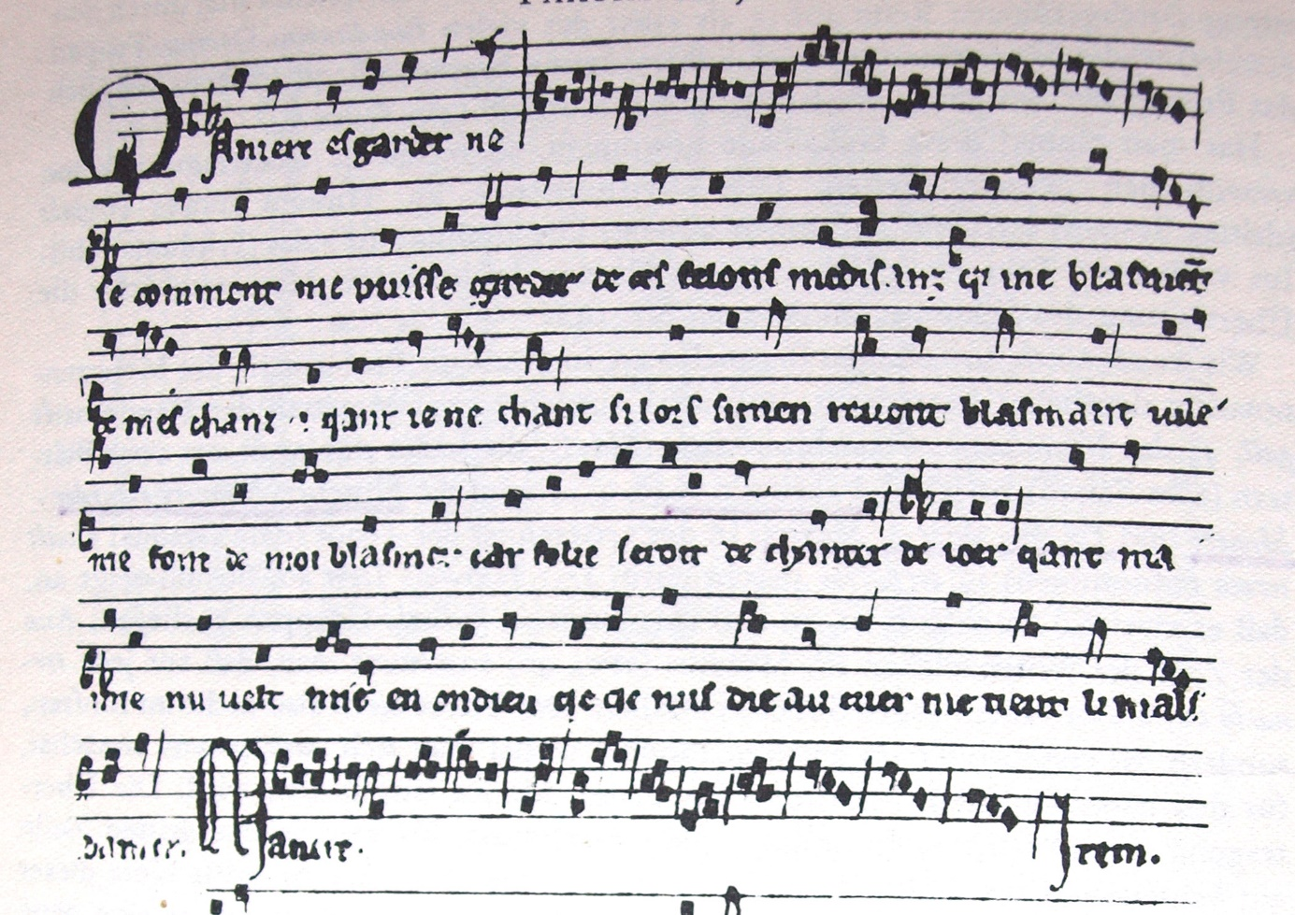

Maniere esgarder

Ne se comment me puisse garder

De ces felons medisánz

Qui me blasement de mes chanz